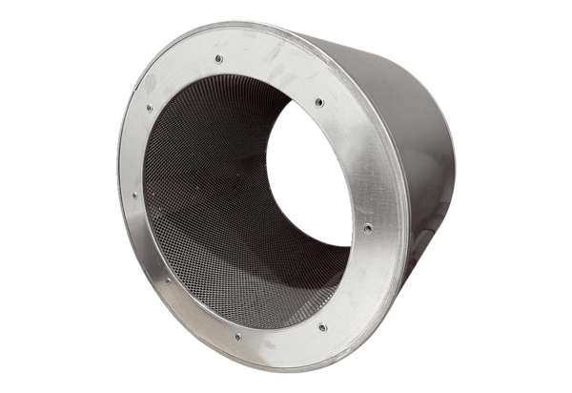Rurowy tłumik akustyczny RSI 71/1500Opakowanie jednostkowe: 1 sztukaAsortyment: C
Numer artykułu: 0073.0101Producent: MAICO

